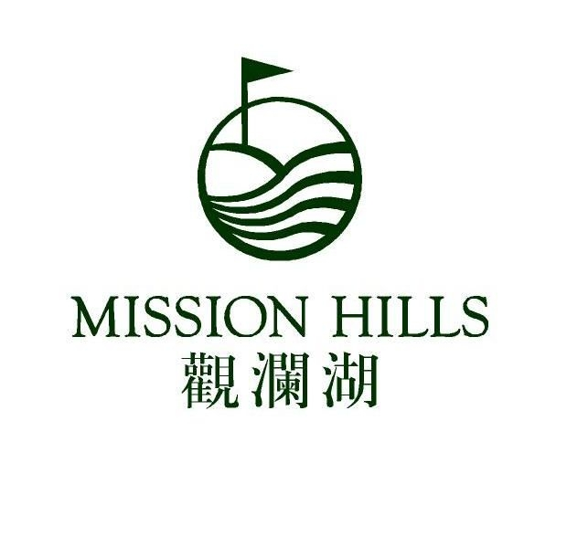
附2007最佳《商旅》评选得奖名单

Awards | 奖项 | Winner
Favourite City in the World | 最喜爱的城市 | Hongkong SAR  香港特别行政区
Best Airport in the World | 世界最佳机场 | Singapore Changi Airport  新加坡樟宜机场
Best Airport in China | 中国最佳机场 | Hongkong International Airport  香港国际机场
Best Airline in the World | 世界最佳航空公司 | Singapore Airlines  新加坡航空
Best Chinese Airline serving China | 中国最佳的中国籍航空公司 | Air China  中国国际航空
Best Asian Airline serving China | 中国最佳的亚洲籍航空公司 | Singapore Airlines  新加坡航空
Best American Airline serving China | 中国最佳的美洲籍航空公司 | United Airlines  联合航空
Best European Airline serving China | 中国最佳的欧州籍航空公司 | Lufthansa  德国汉莎航空
Best Airline First Class | 最佳航空头等舱 | Lufthansa  德国汉莎航空
Best Airline Business Class | 最佳航空公务舱 | Virgin Atlantic  维珍航空
Best Airline Economy Class | 最佳航空经济舱 | Air China  中国国际航空
Best Hotel Brand in China | 中国最佳酒店品牌 | Shangri-La  香格里拉
Best Hotel Brand in the World | 世界最佳酒店品牌 | Grand Hyatt  君悦
Best New Business Hotel in China | 中国最佳新商务酒店 | The Westin Beijing, Financial Street  北京金融街威斯汀大酒店
Best Resort Hotel in China | 中国最佳度假酒店 | Hilton Sanya  金茂三亚希尔顿
Best Golf Resort in China | 中国最佳高尔夫度假酒店 | Mission Hills Resort  骏豪酒店
Best Serviced Residence Brand in China | 中国最佳服务式公寓品牌 | Ascott  雅诗阁

Best Business Hotel in Shanghai | 上海最佳酒店 | Pudong Shangri-La  浦东香格里拉
Best Business Hotel in Guangzhou | 广州最佳酒店 | The Garden Hotel  花园酒店
Best Business Hotel in Dalian | 大连最佳酒店 | Shangri-La  香格里拉
Best Business Hotel in Tianjin | 天津最佳酒店 | Renaissance Tianjin TEDA Hotel & Convention Centre  万丽泰达酒店及会议中心
Best Business Hotel in Beijing | 北京最佳酒店 | Grand Hyatt  东方君悦
Best Business Hotel in Changchun | 长春最佳酒店 | Shangri-La  香格里拉
Best Business Hotel in Chengdu | 成都最佳酒店 | Sheraton Lido  天府丽都喜来登
Best Business Hotel in Shenyang | 沈阳最佳酒店 | Sheraton Lido  丽都喜来登
Best Business Hotel in Hangzhou | 杭州最佳酒店 | Shangri-La  香格里拉
Best Business Hotel in Nanjing | 南京最佳酒店 | Jinling Hotel  金陵饭店
Best Business Hotel in Chongqing | 重庆最佳酒店 | JW Marriott  JW万豪
Best Business Hotel in Hongkong SAR | 香港特别行政区最佳酒店 | Island Shangri-La  港岛香格里拉
Best Business Hotel in Shenzhen | 深圳最佳酒店 | The Pavilion  圣廷苑酒店
Best Business Hotel in Xiamen | 廈门最佳酒店 | Marco Polo  马哥孛罗东方大酒店
Best Business Hotel in Macau SAR | 澳门特别行政区最佳酒店 | Westin  威斯汀
媒体查询：
观澜湖高尔夫球会市务传讯部
王帆 先生（Tony Wang） / 林漫 小姐（Ivanka Lin）
电话：(86 755) 2802 0888 ext. 36006/36003
传真：(86 755) 2801 8951
电邮：Tonywang@missionhillsgroup.com， Ivankalin@missionhillsgroup.com

